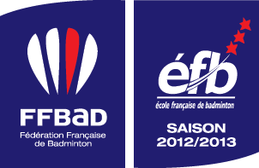


46ème Tournoi international de Bourg de Péage les 12 et 13 Mars 2016

Pays : Ligue/Département : . Club/Sigle :
Responsable : Tél :……………………….. Mail : ……………………………………………………………………………………………
ATTENTION, L’INSCRIPTION NE SERA EFFECTIVE QU’A LA RÉCÉPTION DU RÉGLEMENT
 | NOM Prénom | Sexe | Classement | Simple* | Double+partenaire (club)* | Mixte+partenaire (club)*
1
2
3
4
5
6
7
8
9
10
11
12
13
14
Merci d’inscrire vos joueurs par ordre alphabétique
A renvoyer obligatoirement avec le paiement avant le 25 Février 2015 Chèque à l’ordre du BCBP 26 à
PAU Michaël
19, avenue Charles Jourdan
26100 Romans sur Isère
 : tournoi@bcbp26.com/: 0618712379/0689296914
*Indiquer la catégorie d’engagement des joueurs (N2/N3/R4/R5/R6/D7/D8D9/P) et le nom du partenaire
Nombre d’inscription : …… X 16 €uros = ………………… €
……… X19 €uros = ……………………. €
…….… X21 €uros = …………….……… €
Total : ………………………… €

